**CENTRO DE SALUD**

ZARHET VALENTINA FUENTES BOTIA

RUBEN SANTIAGO BLANDON ARDILA

MARÍA ANGÉLICA PARRA GRAZT

UNIVERSIDAD PONTIFICIA BOLIVARIANA

ING. SISTEMAS E INFORMATICA

JUAN CARLOS MARINO MORANTES (Docente Universitario)

BUCARAMANGA, COLOMBIA

2024

**Índice**

Introducción 3

1.1 Planteamiento del Problema 4

1.2 Justificación 5

1.3.1 Objetivo general 6

1.3.2 Objetivos específicos 6

2. Marco referencial 6

2.1 Marco teórico 6

2.2 Marco conceptual 7

2.3 Marco legal 9

3. Metodología 10

3.1 Fases 10

3.1.1 Planificación 10

3.1.2 Análisis de riesgos 11

3.1.3 Desarrollo 11

3.1.4 Evaluación 11

4. Especificación de Requerimientos 12

5. Diagramas de clases 18

6. Diagramas de casos 19

7. Previsualización del diseño 20

8. Cronograma 22

9. Referencias 23

## Introducción

En esta era de la evolución de la tecnología, la industria de la salud está realizando cambios necesarios para adaptarse a las demandas cambiantes de una sociedad cada vez más conectada a la tecnología. A base de esta situación, se presenta un proyecto centrado en el bienestar del paciente para el desarrollo e implementación de un nuevo centro de salud en la ciudad de Bucaramanga.

El propósito de Esta práctica de este proyecto de gran escala que se tiene pensado hacer en la ciudad de Bucaramanga tiene el propósito de hacer más fácil y eficiente los procesos de agendar citas médicas, y representa un cambio en el esfuerzo por brindar un tratamiento de calidad que funcione bien y se ajuste a las necesidades de cada paciente.

A partir de lo anterior se plantea la siguiente pregunta ¿cómo se podría desarrollar un sistema de un centro de salud privada en la cual el sistema tenga la capacidad de gestionar las colas de espera para citas y exámenes de toda clase de especialidades y poder gestionar el proceso de autorización de órdenes para exámenes dentro de la misma especialidad?

Debido a esta situación en cuestión se desarrollará e implementará efectivamente un sistema de gestión que facilite la consulta y autorización en el nuevo centro de salud de Bucaramanga. Esta iniciativa buscará mejorar la eficiencia y la calidad del tratamiento enfocado a que el paciente tenga un óptimo servicio de espera en la cual tenga un servicio donde pueda recibir exámenes médicos de manera rápida y eficaz en la cual se pueda satisfacer todas las necesidades médicas del paciente.

## 1.1 Planteamiento del Problema

Los sistemas de salud deben ofrecer un servicio óptimo y eficaz a la población en general, priorizando el bienestar y la satisfacción tanto de los pacientes como de los profesionales médicos. Para lograrlo, es fundamental gestionar de manera eficiente un sistema que garantice la entrega inmediata de resultados y medicamentos a los pacientes.

A pesar de la importancia de la atención al paciente en los centros de salud, estos enfrentan diversos desafíos que afectan la calidad y eficiencia de los servicios. Problemas como la falta de organización en las filas de espera, la dificultad para acceder a los registros médicos y los retrasos en las órdenes médicas persisten lamentablemente en la atención médica. La ausencia de un sistema óptimo, automatizado y eficiente contribuye a errores, pérdida de tiempo y recursos, impactando tanto a médicos como a pacientes. Por ello, es imperativo implementar soluciones que optimicen los centros de salud y mejoren significativamente la experiencia del paciente, haciéndola más satisfactoria al utilizar los servicios médicos.

Ante este proyecto médico de gran envergadura, surge la pregunta de cómo desarrollar un nuevo sistema de salud en la ciudad. Esto implica la necesidad de establecer un sistema robusto para almacenar datos de pacientes, especialidades requeridas, médicos asignados, valoraciones, exámenes o controles, así como un sistema de registro de lista de espera. Además, es necesario asignar costos a cada tipo de especialidad clínica.

Se implementará una taquilla de pago que se actualizará después de cada transacción realizada por el paciente, con colas de espera diferenciadas según la especialidad clínica. También se establecerá un sistema de notificación para informar a los pacientes cuando estén habilitados después del proceso de pago.

Asimismo, se desarrollará un módulo donde los pacientes puedan ingresar los exámenes que les hayan sido ordenados y que requieran autorización. Cada examen tendrá un identificador único que incluirá la especialidad, el tipo de examen, el identificador del paciente, el costo, una breve descripción y un indicador de estado. Además, se incorporará una funcionalidad de autorización que permita evaluar y autorizar los exámenes pendientes de cada paciente. Este proceso actualizará el estado correspondiente después de cada resultado, permitiendo autorizar un examen a la vez y garantizando que las órdenes se registren utilizando el esquema LIFO (último en entrar, primero en salir).

## 

## 1.2 Justificación

La implementación de un sistema de gestión de pacientes en el nuevo centro de atención médica en Bucaramanga se fundamenta en un proyecto ambicioso que puede desempeñar un papel crucial en la mejora de la prestación de servicios médicos, convirtiendo el centro de salud en un entorno más eficaz. La introducción de un sistema automatizado para la reserva de citas y exámenes médicos promete revolucionar la experiencia de los usuarios/pacientes. Al eliminar las largas esperas y simplificar el proceso de reserva, este sistema ofrecerá una vía más eficiente y conveniente para que los pacientes accedan a la atención médica que necesitan.

El propósito de esta iniciativa es satisfacer las necesidades operativas del centro de atención médica y comprometerse con la visión de ofrecer una atención médica transparente y eficiente, centrada en el paciente. Se busca que los pacientes se sientan cómodos al solicitar una cita y autorizar exámenes médicos. Este proyecto innovador no solo mejorará la eficiencia de la administración, sino que también contribuirá a mejorar la salud y el bienestar de la comunidad.

El objetivo principal de la implementación de este sistema automatizado es abordar los problemas de retraso en el tratamiento de los pacientes y establecer un programa sólido para tratamientos modernos y flexibles. La transparencia en el proceso de selección, la gestión adecuada de las colas de espera y la aprobación oportuna de las órdenes médicas son elementos cruciales que se espera que mejoren significativamente la calidad de los servicios prestados por el nuevo centro de salud en Bucaramanga.

## 

### 1.3.1 Objetivo general

Implementar un sistema integral de gestión de pacientes en el centro de salud de Bucaramanga, que facilite la consulta y autorización de servicios, mejore la eficiencia y la calidad del tratamiento, y promueva la atención médica centrada en el paciente.

### 

### 1.3.2 Objetivos específicos

* Analizar en detalle los requisitos del proyecto relacionados con la gestión de historias clínicas, la seguridad de datos y la interoperabilidad de los sistemas de información en salud
* Diseñar una alternativa de software web que cumpla con los requisitos establecidos y mejore la prestación de servicios de salud y la seguridad de los datos
* Desarrollar la solución tecnológica según los requisitos establecidos, utilizando metodologías de desarrollo ágil para garantizar la entrega oportuna y la adaptabilidad a cambios
* Realizar pruebas para validar el funcionamiento correcto y la seguridad de la solución tecnológica antes de su implementación en producción

# 2. Marco referencial

## 2.1 Marco teórico

* Java

como lenguaje de programación usado: El lenguaje de programación Java ha sido muy aceptado en el desarrollo de software y se utiliza en programas manuales e independientes donde este lenguaje genera código. Es necesario adaptar esto a cada plataforma individualmente. “Otros grupos lo utilizan como lenguaje de programación de propósito general para proyectos donde la independencia de la máquina no es importante. Las funciones simples de programación y seguridad le permiten generar rápidamente código de trabajo.

* NetBeans

Centrado en aplicaciones Java, este IDE ofrece herramientas digitales como editores de texto, código, compiladores e interfaces gráficas de usuario. Más un depurador.

Por otro lado, es importante señalar que NetBeans se basa en una serie de módulos, lo que facilita la construcción de aplicaciones estructuradas. Esto permite desarrollar diferentes funciones de forma independiente y también permite la reutilización de componentes.

* Pruebas unitarias (JUnit):

Debemos recordar que por muchos arreglos que le pongamos al sistema, todo programa puede fallar, como todo software puede fallar, lo que a la larga puede reducir paulatinamente su calidad y funcionalidad. Por esta razón, se deben aplicar pruebas de seguridad a las diversas funciones del sistema para determinar los límites de error que pueden afectar el proceso. "El objetivo de las pruebas es garantizar la calidad. Todo se resume en una frase. Promover las pruebas de calidad del producto (lo mencionaremos tantas veces como sea necesario)

* Git hub

Github es un repositorio en línea gratuito donde puedes gestionar tus proyectos y comprobar las versiones del código. Es ampliamente utilizado por los desarrolladores para guardar su trabajo.

* JSON

Una base de datos JSON es un tipo de base de datos NoSQL que almacena datos en formato de notación de objetos JavaScript (JSON). Los datos se almacenan en documentos JSON y se pueden recuperar mediante consultas basadas en JSON. Los datos JSON se utilizan a menudo para almacenar datos en aplicaciones web y móviles.

## 2.2 Marco conceptual

* Array

Es un conjunto de elementos de datos del mismo tipo en una matriz contigua en la memoria. Se puede acceder a los elementos de la matriz por índice. Es eficiente para acceso aleatorio, pero no eficiente para insertar o eliminar elementos en medio de una estructura.

* Pila

Es una estructura de datos LIFO. Esto significa que el último elemento insertado es el primer elemento eliminado. Se utiliza para tareas como rastrear llamadas a funciones, administrar el historial de navegación y más.

* Cola

Es una estructura de datos "FIFO". Esto significa que el primer elemento insertado es el primer elemento eliminado. Se utiliza para gestionar tareas donde el orden de llegada es importante, como gestionar esperas en hospitales. Estas estructuras de datos pueden mejorar la eficiencia y rapidez de la lista de espera y la gestión del Hospital de Bucaramanga. Si se implementa correctamente, esto puede optimizar la experiencia del paciente y realizar pruebas médicas y medicamentos más rápidamente.

* Listas Enlazadas

Crean conexiones entre una lista de elementos importantes de un programa. "La mejor manera de diseñar y pensar en el código de lista enlazada es utilizar diagramas para ver cómo las operaciones de puntero organizan la memoria", es decir, organizan el orden de la información dentro del sistema cuando se ejecuta un programa de gestión de información

* Listas Doblemente Enlazadas

Es como una lista enlazada por la que puedes avanzar y retroceder. Cada nodo de la lista replicada tiene dos referencias además del campo de datos. Se utiliza un enlace a la derecha para avanzar por la lista. Otros enlaces a la izquierda se utilizan para regresar a la lista.

* Listas Circulares

Una lista circular es una lista infinita porque es una estructura de datos donde el último nodo apunta al primer nodo. Cada nodo siempre tiene un nodo anterior y un nodo siguiente. Su estructura es muy similar a la de listas simples, por lo que tienen las mismas propiedades. En implementación y gestión.

* Clase Abstracta

Es el principio que esta constituido de varias partes importantes, pero no esta completo y debe pasar por otras etapas de formación hasta tener todas las partes importantes. Capacidad para crear objetos a partir de él. "En Java se sabe que existen interfaces y métodos abstractos que se usan para crear métodos no definidos. "No se pueden crear instancias de objetos de una clase abstracta, pero se pueden crear instancias de objetos de una subclase que heredan de una clase abstracta a menos que se definan como abstractos".

* Estructuras de datos

Las estructuras de datos son conocidas como las herramientas de programación más importantes, sus especificaciones son responsabilidad del desarrollador de la aplicación para definir su funcionalidad. Un grupo de datos o elementos utilizados para comunicar información de forma interactiva a otras aplicaciones u otros componentes de la misma aplicación. "Puede crear estructuras de datos utilizando opciones de procesamiento (plantillas) que especifican los valores de los elementos de datos que se pasan a la aplicación en tiempo de ejecución. Cualquier cambio realizado en la plantilla permanece en la estación de trabajo hasta que registre la plantilla.

## 2.3 Marco legal

* Confidencialidad médica

La confidencialidad médica es importante para los pacientes y sus profesionales de la salud. Con solo unas pocas excepciones, todo lo que hable con su médico debe, por ley, mantenerse en privado entre ustedes dos y la organización para la que trabajan. Esto también se conoce como confidencialidad médico-paciente.

* Privacidad en la atención sanitaria

La privacidad en una situación de atención médica significa que lo que usted le cuenta a su proveedor de atención médica, lo que él escribe sobre usted, cualquier medicamento que toma y toda otra información personal se mantiene privada. Usted tiene un derecho legal a esta privacidad y existen leyes que guían a los proveedores de servicios de salud sobre cómo recopilan y registran información sobre su salud, cómo deben almacenarla y cuándo y cómo la usan y comparten.

* Recursos jurídicos sobre pagos y facturación

son muy importantes porque se tiene que seguir las reglas de facturación y leyes en la gestión financiera. Que son esenciales para llevar a cabo un correcto funcionamiento de un centro de salud privada

# 3. Metodología

La metodología para el desarrollo del sistema de gestión de pacientes para un centro de salud es la metodología en espiral. Esta metodología se basa en una planificación detallada del proyecto, la identificación y evaluación de riesgos, un enfoque iterativo de desarrollo y una evaluación continua del sistema de gestión. El sistema de esta metodología permitirá crear un sistema de gestión de pacientes para un centro de salud de calidad y minimizará los riesgos potenciales durante todo el proceso de creación del sistema.

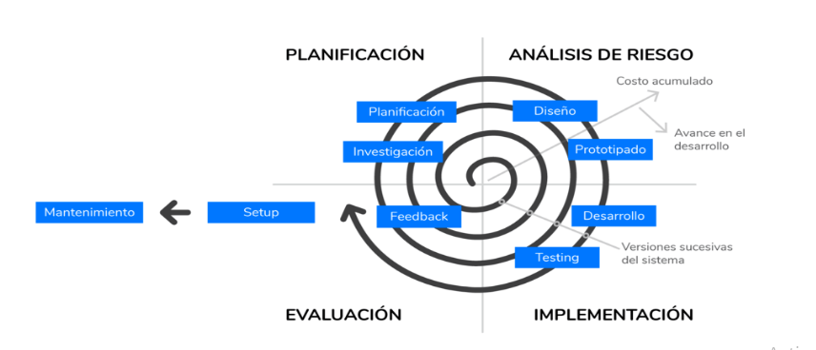

## 3.1 Fases

### 3.1.1 Planificación

Se realizará una planificación detallada del sistema de centro de salud. Se definirán los objetivos del sistema, las funcionalidades que debe incluir y los requisitos necesarios para su correcto funcionamiento. Se establecerá un cronograma para el desarrollo del sistema y se asignan los recursos necesarios para llevar a cabo el proyecto. También se definirán los roles y responsabilidades de los miembros del equipo encargados del desarrollo.

### 3.1.2 Análisis de riesgos

Se identificarán los posibles riesgos asociados al desarrollo e implementación del sistema de centro de salud. Entre los riesgos potenciales se pueden incluir problemas de seguridad de datos, falta de integración con los sistemas de salud, errores en la programación de citas, entre otros. Se evaluará el impacto y la probabilidad de ocurrencia de cada riesgo y se diseñarán planes de contingencia y mitigación para reducir su impacto en el proyecto.

### 3.1.3 Desarrollo

Se llevará a cabo el desarrollo del sistema de centro de salud. Se seguirá un enfoque iterativo, comenzando con la definición de los requisitos del usuario y la especificación de las funcionalidades clave del sistema. Se procederá a la creación de un prototipo inicial del sistema, y se irán realizando ciclos de refinamiento y mejora para asegurar la calidad del producto final. Durante esta etapa, se implementarán funcionalidades como reserva de citas médicas, recordatorios de citas y medicamentos, recetas electrónicas y renovación de medicamentos, entre otros.

### 3.1.4 Evaluación

Se llevarán a cabo pruebas y evaluaciones exhaustivas. Se probarán todas las funcionalidades del sistema para identificar problemas y oportunidades de mejora. Se implementarán las correcciones y mejoras necesarias para asegurar que el sistema funcione de manera óptima y cumpla con los requisitos establecidos en la fase de planificación. Además, se llevará a cabo una evaluación continua del rendimiento del sistema utilizando métricas relevantes, como el tiempo de procesamiento de citas médicas, la satisfacción del cliente y la eficiencia de medicamentos y recetas.

# 4. Especificación de Requerimientos

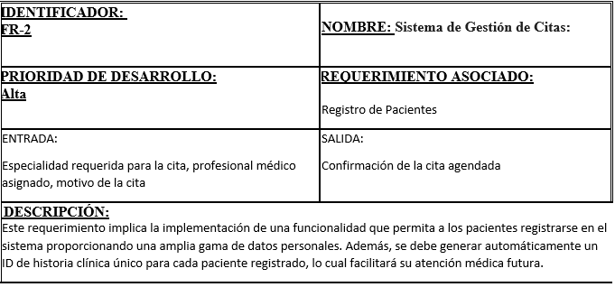

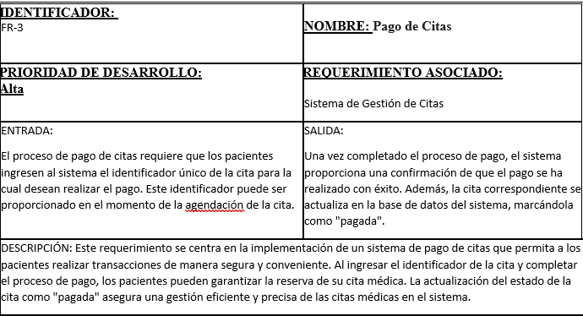

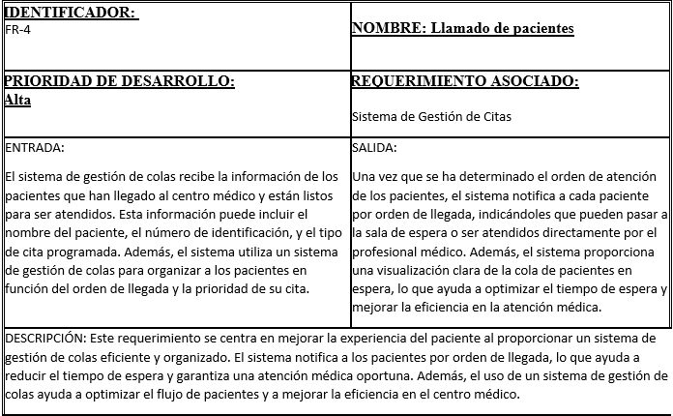

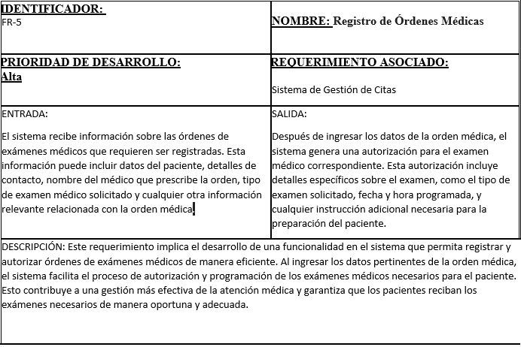

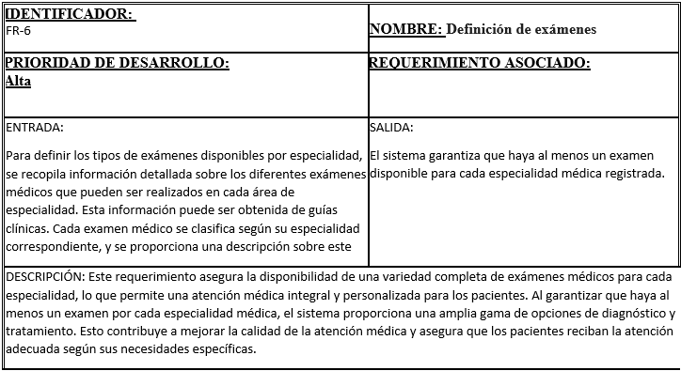

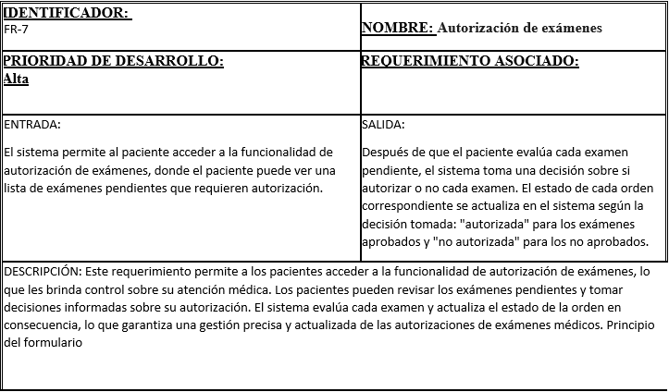

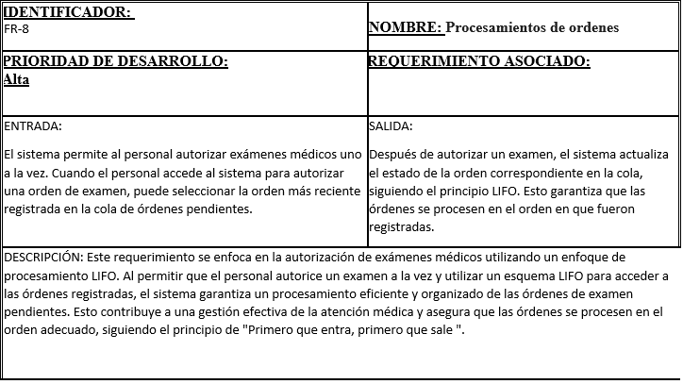

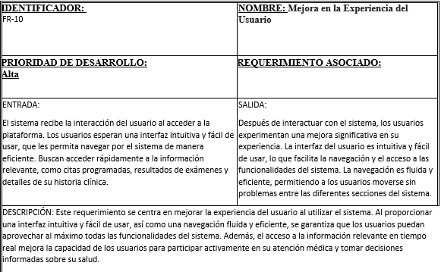

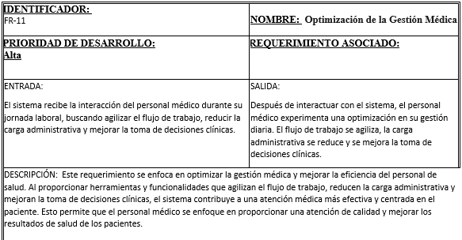

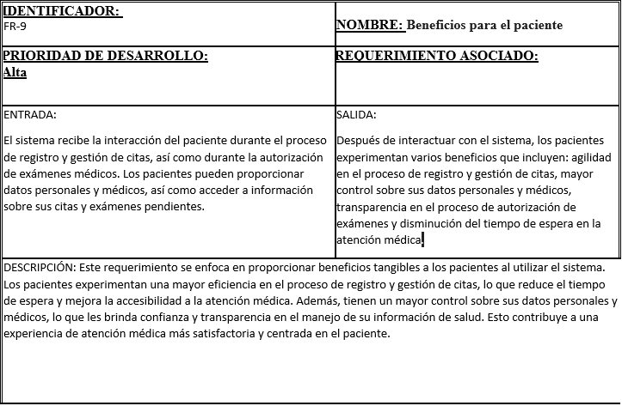

# 5. Diagramas de clases

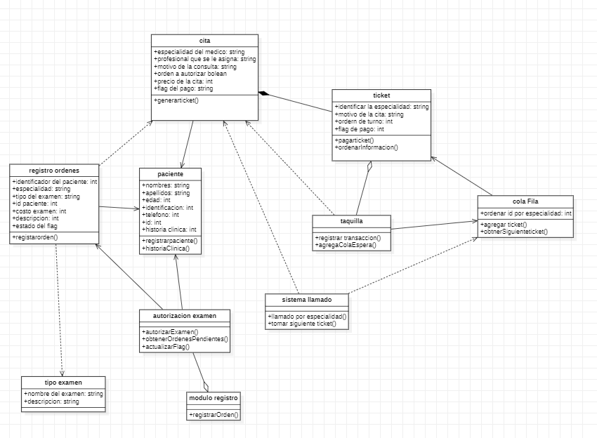

# 6. Diagramas de casos

# 7. Previsualización del diseño

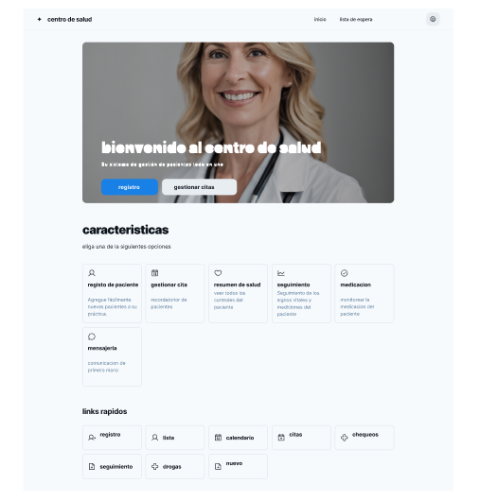

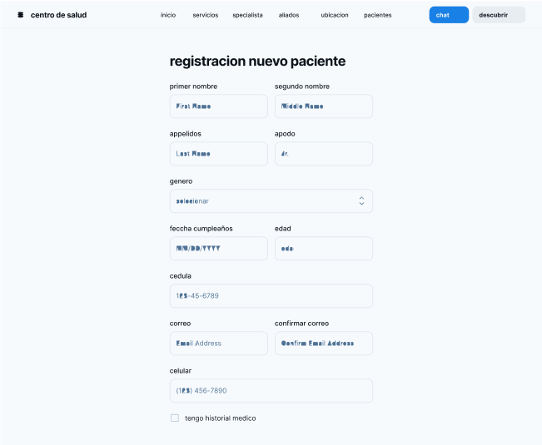

# 8. Cronograma

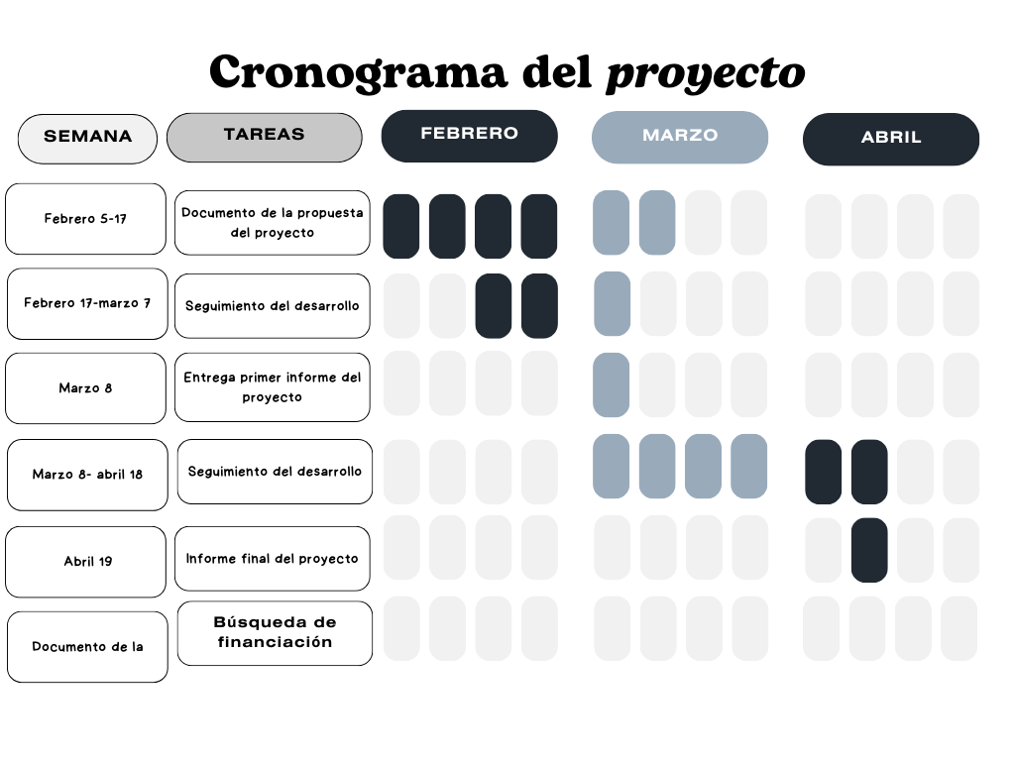

# 9. Referencias

* **Deloitte (Sin fecha).** *Qué es el desarrollo en espiral*. Deloitte.com. Recuperado el 17 de febrero de 2024, de<https://www2.deloitte.com/es/es/pages/technology/articles/que-es-el-desarrollo-en-espiral.html>
* **Ar-racking.com (2019, julio 26).** *Método LIFO de Gestión Stock: Qué es y cuando se utiliza*.<https://www.ar-racking.com/co/blog/metodo-lifo-de-gestion-stock-que-es-y-cuando-se-utiliza/>
* **Oracle (Sin fecha).** *NetBeans IDE*. Oracle.com. Recuperado el 17 de febrero de 2024, de<https://www.oracle.com/co/tools/technologies/netbeans-ide.html>
* **Arnold, K., Gosling, J., & Holmes, D. (Sin fecha).** *THE javaTM programming language, fourth edition*. Ase.ro. Recuperado el 29 de febrero de 2024, de<https://www.acs.ase.ro/Media/Default/documents/java/ClaudiuVinte/books/ArnoldGoslingHolmes06.pdf>
* **Dershem, H. L., McFall, R. L., & Uti, N. (2002).** *Animation of Java linked lists*. Proceedings of the 33rd SIGCSE technical symposium on Computer science education.
* **DigitalOcean (2022, agosto 3).** *Abstract class in java*. Data Management; TechTarget. [se quitó una URL no válida]
* **Loshin, D., & Lewis, S. (2021, marzo 9).** *What are Data Structures? - Definition from Whatis.com*. Data Management; TechTarget.<https://www.techtarget.com/searchdatamanagement/definition/data-structure>
* **Programiz.com (Sin fecha).** *Circular linked list*. Recuperado el 7 de marzo de 2024, de<https://www.programiz.com/dsa/circular-linked-list>
* **Www.javatpoint.com (Sin fecha).** *Doubly Linked List - javatpoint*. Recuperado el 7 de marzo de 2024, de<https://www.javatpoint.com/doubly-linked-list>
* **Everythingcomputerscience.com (Sin fecha).** *Stacks and queues*. Recuperado el 7 de marzo de 2024, de<https://everythingcomputerscience.com/discrete_mathematics/Stacks_and_Queues.html>
* **Techopedia.com (Sin fecha).** *NetBeans*. Recuperado el 7 de marzo de 2024, de<https://www.techopedia.com/definition/24735/netbeans>
* **Juviler, J. (2024, enero 5).** *What is GitHub? (and what is it used for?)*. HubSpot.<https://blog.hubspot.com/website/what-is-github-used-for>
* Departamento de Salud y Servicios Humanos. (s.f.). Confidencialidad y privacidad en la asistencia sanitaria. Canal Mejor Salud.

<https://www.betterhealth.vic.gov.au/health/servicesandsupport/confidentiality-and-privacy-in-healthcare>

* SYDLE. (s. f.). Post title | SYDLE. https://www.sydle.com/blog/billing-rules-6400e02757aff34f9e0a3155